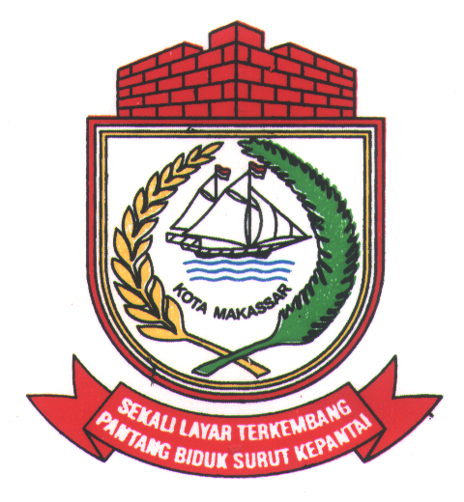

PEMERINTAH KOTA MAKASSAR

KANTOR PELAYANAN ADMINISTRASI PERIZINAN
Jalan ……………………..Telepon …………

MAKASSAR
Kode Pos …….

Nomor Seri : 00/00000/0000

SURAT IZIN WALIKOTA MAKASSAR
Nomor :
TENTANG
IZIN PENYELENGGARAAN LATIHAN

WALIKOTA MAKASSAR

Dasar | : | - Peraturan Daerah Kota Makassar Nomor …. Tahun …. tentang ………………….;  - Rekomendasi dari Dinas Tenaga kerja Nomor ………………………………… Tanggal …………………………………...…….  - Surat Permohonan ……………...…………...……… Tanggal ……………………….

M E N G I Z I N K A N
KEPADA  NAMA  ALAMAT  UNTUK | :  :  :  : | Melaksanakan kegiatan penyelenggaraan pelatihan dalam wilayah Kota Makassar dan di seluruh wilayah Indonesia, dengan keterangan lembaga latihan sebagai berikut :
 |  | LEMBAGA ALAMAT  JENIS PROGRAM LATIHAN  MASA BERLAKU | ::  :  : | …………………… s/d ………………………….
Surat Izin Penyelenggaran Latihan (SIPL) ini,berlaku selama jangka waktu 5 (lima) tahun dan diperpanjang setelah masa berlakunya berakhir.

3 x 4
Dikeluarkan di Makassar
pada tanggal

a.n. WALIKOTA MAKASSAR
KEPALA KANTOR PELAYANAN
ADMINISTRASI PERIZINAN,

Cap/ttd

Pangkat
NIP
Tembusan :
1 Kepala Dinas Tenaga Kerja Kota Makassar;
2. Camat yang bersangkutan;
- Arsip.

WALIKOTA MAKASSAR,

H. ILHAM ARIEF SIRAJUDDIN

I. KETENTUAN MEMILIKI IZIN OPERASIONAL SEBSGAI BERIKUT :

- PENYELENGGARA LATIHAN KURSUS MEMATUHI DAN MELAKSANAKAN KETENTUAN-KETENTUAN/PERATURAN-PERATURAN YANG DIKELUARKAN OLEH PEMERINTAH Cq. DINAS TENAGA KERJA KOTA MAKASSAR SEHUBUNGAN DENGAN PENYELENGGARA LATIHAN.

- SENANTIASA MEMPERHATIKAN MUTU DAN KEMAMPUAN MASYARAKAT DALAM PENGELOLAANNYA TERMASUK MATERI MAUPUN TEKNOLOGI DISESUAIKAN DENGAN PEDOMAN YANG BERLAKU.

- SURAT LEMBAGA YANG MENDAPATKAN IZIN PENYELENGGARAAN LATIHAN DI KOORDINASI SETIAP TAHUN UNTUK MENETAPKAN STATUS LEMBAGA TERSEBUT.

- MEM BERIKAN LAPORAN SETIAP BULAN ,TAHUN DAN JIKA DI PERLUKAN, JUGA DAPATMEMBERIKAN LAPORAN SECARA INSEDENTIL TENTANG PENYELENGGARAAN LATIHAN.

- PEMBINAAN DAN PENYEDIAAN KEGIATAN LEMBAGA LATIHAN SWASTA (LLS) OLEH DINAS TENAGA KOTA MAKASSAR

II. PECABUTAN IZIN

PENCABUTAN IZIN LEMBAGA PELATIHAN KERJA DAPAT DILAKUKAN APABILA:

- SELAMA 1 (SATU) TAHUN TIDAK MELAKUKAN KEGIATAN PELATIHAN.

2. MENYALAGUNAKAN IZIN YANG DIMILIKI.

3. ATAS PERMOHONAN SENDIRI.

